"Valoración y Reutilización de Relaves Auríferos de Compañía Minera Poderosa s.a.: Un Enfoque de Economía Circular para la Recuperación de Elementos Valiosos y Utilización de Componentes en Agricultura y Obras Civiles"
(Procesamiento de Minerales y Metalurgia Extractiva - Reutilización/Procesamiento de desechos de plantas metalúrgicas (escoria, residuos, relaves y polvos)

Maximo Teófilo Simon Zavala [autor]¹, Julio Guizado Milian[coautor]²

¹ autor: Compañía minera poderosa s.a. (msimon@poderosa.com.pe – 993522524)
² coautor 1: Compañía minera Poderosa s.a. (jguizado@poderosa.com.pe - 987203038)
______________________________________________________________________________________________

RESUMEN
Este proyecto busca aplicar los principios de la economía circular para dar un valor agregado a los relaves auríferos generados por la minería. En lugar de considerar los relaves como desechos, se transforman en una fuente valiosa de recursos, con el objetivo de recuperar elementos valiosos (Au, Ag, Pb, Zn, y otros elementos) a través del proceso de flotación separando los relaves en sulfuros y silicatos. Los elementos valiosos recuperados Serán comercializados como concentrados, contribuyendo a la sostenibilidad del sector minero.
Además, se han realizado trabajos piloto para demostrar el potencial de reutilización de los componentes no metálicos de los relaves. Se llevaron a cabo siembras de pepinillos utilizando una mezcla de relave y tierra agrícola, lo cual ha mostrado resultados positivos, cumpliendo con los límites máximos permisibles para la seguridad alimentaria y alcanzando los objetivos planteados en términos de crecimiento y producción. Asimismo, se confeccionaron lozas en un área de 1000 metros cuadrados utilizando estos mismos materiales. Los productos obtenidos cumplieron con los estándares de calidad y las normativas ambientales, demostrando la viabilidad de utilizar los relaves en la fabricación de materiales de construcción.
Por otro lado, los componentes no metálicos, como los silicatos y otros minerales presentes en los relaves, serán utilizados para la producción de materiales en diversos sectores. Estos materiales se destinarán a la agricultura, como enmiendas para suelos, mejorando su fertilidad y contribuyendo a la sostenibilidad de la producción agrícola. También se emplearán en la fabricación de ladrillos, pavimentos, veredas y otros componentes utilizados en obras civiles.

1. INTRODUCCIÓN

La minería genera una gran cantidad de relaves que, tradicionalmente, han sido considerados residuos sin valor. Sin embargo, este proyecto propone una visión transformadora basada en los principios de la economía circular, convertir los relaves auríferos en una fuente de recursos aprovechables tanto en el ámbito metalúrgico como en sectores agrícolas y de la construcción. A través de un enfoque integral, se busca recuperar metales valiosos (como oro, plata, plomo y zinc) mediante flotación, y reutilizar los componentes no metálicos para la producción de alimentos, mejoramiento de suelos y elaboración de materiales de construcción. Las pruebas piloto realizadas hasta la fecha han demostrado resultados positivos en todas las etapas, cumpliendo con los estándares de calidad, seguridad ambiental y normativa vigente. Este enfoque no solo promueve la sostenibilidad ambiental y económica, sino que también abre oportunidades para el desarrollo social y la diversificación productiva en las zonas mineras.

2. OBJETIVOS

- Objetivo General
Aplicar un enfoque de economía circular para la revalorización de relaves auríferos mediante la recuperación de metales y la reutilización de componentes no metálicos en actividades agrícolas y de construcción, promoviendo el desarrollo sostenible y reduciendo el impacto ambiental de la actividad minera.

- Objetivos Específicos

  - Caracterizar física y químicamente los relaves para identificar el contenido de metales valiosos y minerales no metálicos
  - Recuperar metales valiosos (Au, Ag, Pb, Zn, entre otros) mediante el proceso de flotación, separando sulfuros de silicatos.
  - Evaluar el uso agrícola de los componentes no metálicos mediante cultivos piloto, asegurando su seguridad y efectividad como enmiendas de suelo
  - Desarrollar materiales de construcción (ladrillos, lozas, pavimentos, etc.) a partir de relaves, cumpliendo con normas de resistencia y calidad
  - Verificar el cumplimiento ambiental de los productos obtenidos mediante análisis de límites máximos permisibles.
  - Optimizar y escalar los procesos, buscando eficiencia técnica y económica para su implementación industrial.

3. COMPILACION DE DATOS Y DESARROLLO DE TRABAJO.
Para el desarrollo del presente proyecto, se llevó a cabo una recopilación exhaustiva de datos provenientes tanto de análisis fisicoquímicos de los relaves como de estudios técnicos y ambientales. Esta información fue fundamental para diseñar y ejecutar cada una de las etapas de investigación bajo un enfoque científico y sostenible.
La caracterización inicial del relave permitió identificar la composición mineralógica y el contenido de metales valiosos, como oro (Au), plata (Ag), plomo (Pb) y zinc (Zn), así como los minerales no metálicos, principalmente silicatos. Esta etapa se desarrolló mediante ensayos de laboratorio que incluyeron análisis granulométricos, difracción de rayos X (DRX), fluorescencia de rayos X (FRX) y espectrometría de absorción atómica.
Posteriormente, se ejecutaron pruebas metalúrgicas de flotación, con el objetivo de separar los sulfuros que contienen los metales valiosos de los componentes inertes. Se logró obtener concentrados con contenidos comerciales, los cuales fueron sometidos a procesos de tratamiento y refinación para evaluar su pureza y viabilidad de comercialización.
En paralelo, se diseñaron y realizaron ensayos piloto de reutilización agrícola, mezclando relave tratado con tierra agrícola para el cultivo de pepinillos. Los resultados mostraron un crecimiento adecuado de las plantas, cumpliendo con los límites máximos permisibles para metales pesados y garantizando la inocuidad del producto agrícola.
Adicionalmente, se utilizaron los componentes no metálicos del relave para fabricar materiales de construcción, como lozas, ladrillos y elementos prefabricados. Estas pruebas se realizaron en un área de 1000 m², donde se evaluó la resistencia mecánica, durabilidad y cumplimiento de normativas técnicas y ambientales.
Finalmente, se desarrolló una evaluación ambiental y socioeconómica de todo el proceso, confirmando la viabilidad del uso de relaves en nuevas aplicaciones sin comprometer la seguridad ambiental. Además, se proyectaron los beneficios sociales y económicos que podrían derivarse del escalamiento industrial del proyecto, como la generación de empleo local y la reducción del impacto ambiental de los relaves.

4. PRESENTACION Y DISCUSION DE RESAULTADOS.

- Caracterización del Relave
Los análisis iniciales indicaron que los relaves contienen tanto metales valiosos como minerales no metálicos. Los resultados (tabla1) promedio fueron los siguientes:

Tabla N°1
- Resultados de Flotación
Se lograron concentrados metálicos con leyes atractivas para su comercialización. La recuperación metalúrgica promedio fue 84.2% y 69.3% para la Ag (tabla N°2):

Tabla N°2: Balance de flotación
- Pruebas Agrícolas
Se realizaron cultivos de pepinillo en camas con diferentes proporciones de mezcla (relave: tierra agrícola). Los relaves flotados obtuvieron cantidades mínimas de sulfuros, estos fueron utilizados para las diversas pruebas en uso agrícola, sembrado de eucaliptos, perejil, culantro, pepinillos y otros para demostrar que estos frutos no presentan una contaminación y pueden ser comestibles.; Los mejores resultados para el cultivo de pepinillo se lograron con una mezcla 30% relave + 70% tierra agrícola. Los valores obtenidos lo representamos en estas 4 imágenes donde podemos observar el desarrollo del cultivo del pepinillo, Imagen N°1:
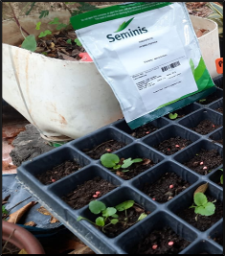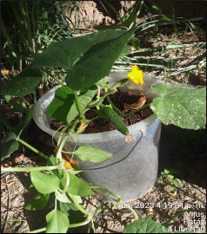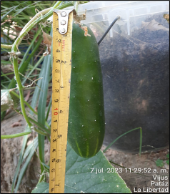
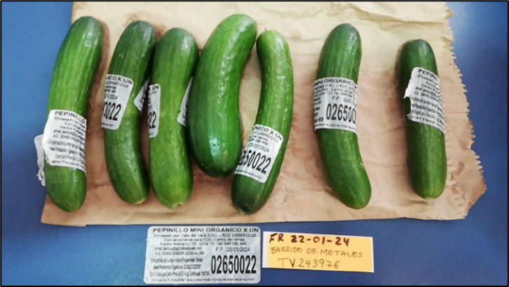
Imagen N°1: Cultivo de pepinillos
A los pepinillos producto de la cosecha de los plantones se realizó un estudio de metales para verificar si estos productos son aptos para el consumo humano, de los resultados obtenidos hemos demostrado que si son aptos para el consumo humano.
- Pruebas en Materiales de Construcción
A partir de los componentes no metálicos se realizaron pruebas para el uso en materiales de construcción considerando primero inactivar los elementos sulfurados que todavía quedaban en los productos silicatados, las mezclas que los mejores resultados según su aplicación se presentan en cuadro resumen, tabla N°3:
Tabla N°3: Proporciones de mezclas
Los ensayos demostraron que los productos fabricados con relave cumplen con las normas técnicas y pueden ser utilizados en obras civiles, esto a sido demostrado en todas las pruebas realizada, el gráfico adjunto considera las resistencias de las probetas formadas con controles de resistencia a la comprensión de 1, 3, 7 y 28 días luego de elaboradas las briquetas.
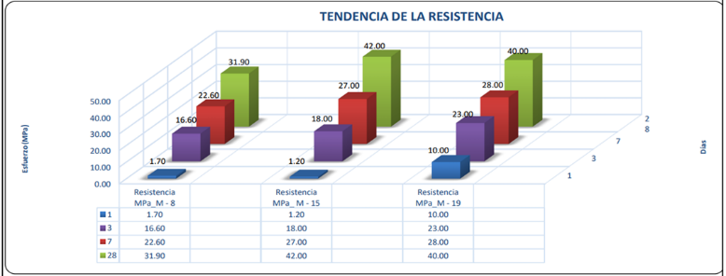
Tabla N°4: resistencias a la compresión
- Evaluación Ambiental
Se realizó un análisis de metales pesados en lixiviados de las probetas formadas, todas estas cumplen la normativa nacional vigente, quiere decir que nuestro relave tratado con pasivadores son aptos para el uso en construcción y estos no comprometerán el medio ambiente porque se encuentran encapsulados perpetuamente, cuadro que muestra los resultados obtenidos al realizar la prueba de TLCP a las probetas.:
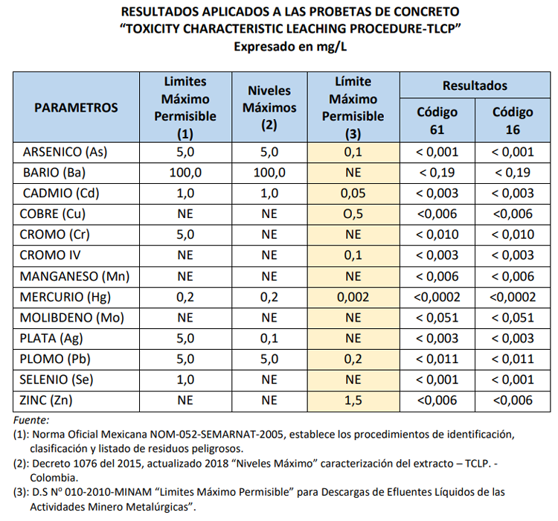
Table N°5: Prueba TLCP
Todos los valores se encuentran dentro de los límites permisibles, validando la viabilidad ambiental del uso de relaves.

5. CONCLUSIONES

- La economía circular aplicada a relaves mineros es viable y efectiva, permitiendo transformar residuos considerados inertes en recursos aprovechables con valor comercial, agrícola y constructivo.
- La recuperación de metales valiosos (Au, Ag, Pb, Zn) mediante flotación mostró resultados técnicos satisfactorios, obteniendo concentrados con leyes comercializables y recuperaciones por encima del 65%, lo que demuestra el potencial económico del reprocesamiento de relaves.
- La reutilización de componentes no metálicos en la agricultura es segura y funcional. Los cultivos piloto de pepinillo crecieron de forma saludable, sin acumulación de metales pesados en los frutos, cumpliendo con los límites de seguridad alimentaria establecidos por normativas internacionales.
- La fabricación de materiales de construcción (ladrillos, lozas, pavimentos) a partir del relave tratado arrojó productos con resistencia y calidad dentro de los parámetros técnicos normativos, validando su aplicación en obras civiles.
- Los estudios ambientales realizados confirmaron que tanto los productos agrícolas como los materiales de construcción derivados de relaves no presentan riesgos tóxicos significativos, cumpliendo con los límites máximos permisibles de lixiviación establecidos por el Ministerio del Ambiente del Perú.
- El proyecto demostró impacto social y ambiental positivo, al proponer soluciones sostenibles que reducen pasivos ambientales mineros, generan oportunidades productivas y contribuyen al desarrollo económico local.
- El éxito de la etapa piloto justifica la continuidad del proyecto a escala industrial, siendo recomendable optimizar los procesos y promover alianzas público-privadas para su implementación sostenible y escalable.

6. ANEXOS

Anexo 1. Resultados de Análisis Fisicoquímico del Relave

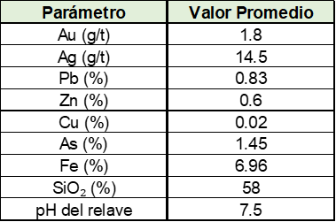

Anexo 2. Fotografías del Proyecto Piloto.

Pepinillos.

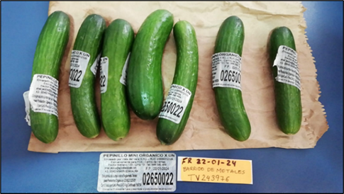

Pavimentación de 1000 m2 con relaves

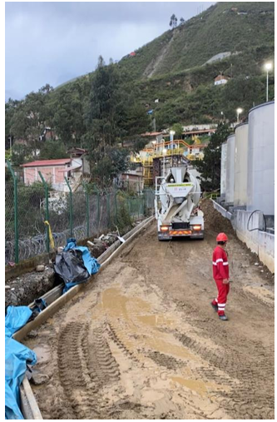

Anexo 3. Resultados de Ensayos Agrícolas

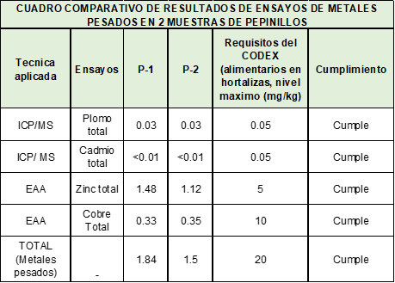

Anexo 4. Ensayos de Materiales de Construcción
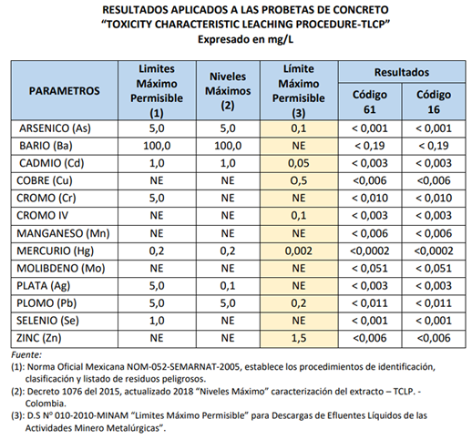
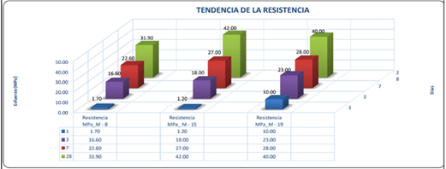

Anexo 5. Cálculo de Recuperación Metalúrgica
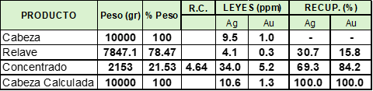

7. REFERENCIAS BIBLIOGRAFICAS

Gonzales, L., Ramírez, J.L., Carranza, M.A., López, D. 2021. Revalorización de relaves mineros mediante procesos de flotación diferencial. Revista Latinoamericana de Metalurgia y Materiales, v. 41, p. 112-120.
Flores, M., Castillo, R.J., Torres, A.J., Díaz, M. 2020. Evaluación del uso agrícola de relaves tratados con compost en suelos de zonas altoandinas. Resumen en Congreso Nacional de Ciencia y Tecnología Ambiental, v. 12, p. 88-95.
Vargas, S.A., Martínez, R.E., Hidalgo, C.M., Pinto, J. 2019. Uso de residuos mineros no metálicos en la fabricación de ladrillos ecológicos. Ingeniería Ambiental y Desarrollo Sostenible, v. 35, p. 45-53.
Chávez, F., Quispe, L.A., Huamán, J.C., Ortega, P. 2022. Aplicación de la economía circular en relaves mineros para su reutilización en construcción y agricultura. Revista Peruana de Ciencia de los Materiales, v. 28, p. 60-69.

Datos del autor

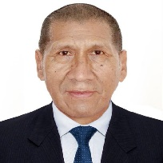

Maximo Teofilo Simon Zavala
Superintendente de Planta
Cia Minera Poderosa s.a
msimon@poderosa.com.pe
993522524
Lima, Perú

Datos del Coautor

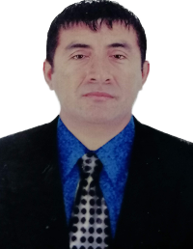

Julio Guizado Milian
Jefe de investigaciones metalúrgicas
Cia Minera Poderosa s.a
jguizado@poderosa.com.pe
987203038
Lima, Perú

